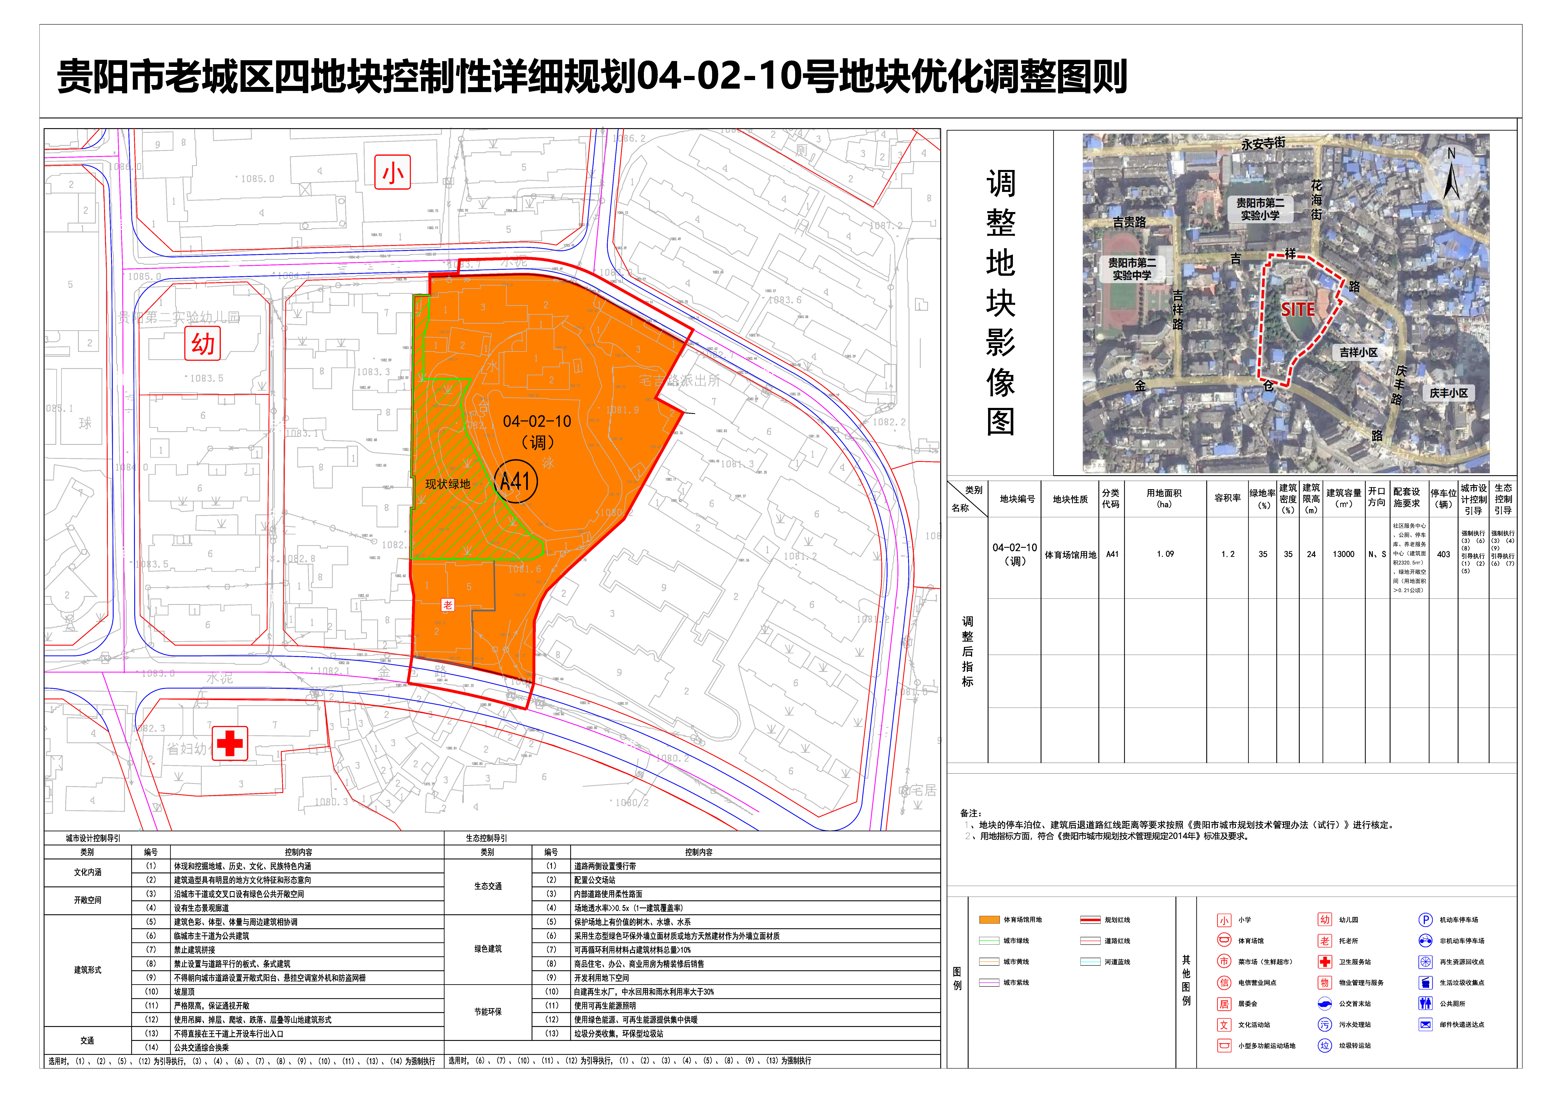


贵阳市自然资源和规划局关于贵阳市老城区四地块04-02-10（调）地块控制性详细规划优化调整批前公示

为落实“一圈两场三改”建设工作，补全老城区生活圈设施短板，切实提升人民群众获得感、幸福感、安全感。按照《城市、镇控制性详细规划编制审批办法》（住建部7号令）、《关于加强建设用地容积率管理和监督检查的通知》（建规〔2008〕227号）、《建设用地容积率管理办法》（建规〔2012〕22号）、《城市居住区规划设计标准》（GB 5180-2018）、《贵阳市控制性详细规划管理办法》(政府令第42号)、《控制性详细规划局部调整审批程序暂行规定（2017年修订）》、《贵阳市加快推进城市更新改造的实施意见》（筑府办发〔2020〕19号）的相关要求，我局按程序就有关情况公示如下：
一、地块情况
地块位于云岩区宅吉社区百腊井幸福院落东侧，规划总用地面积1.20公顷。
拟调整后地块规划设计条件
项目简介

二、其他事项
（一）拟调整范围不代表房屋征收范围，最终用地面积以实际出让勘测为准。
（二）此为控制性详细规划局部地块的批前公示，最终地块规划条件以市政府批复为准。

三、联系方式
邓凯文：电话：16685509882 张津伟：电话：0851-85829396
邮箱：782034829@qq.com 邮箱：2229042724@qq.com
四、公示时间：自公示之日起10个工作日。

1
贵阳市自然资源和规划局

